



**Réalisé par:** **Encadré par:**

* Mahjoubi redwane Prof.Lotfi El AACHAK
* **Introduction :**

Bootstrap est un[framework](https://www.journaldunet.fr/web-tech/dictionnaire-du-webmastering/1203355-framework/) développé par l'équipe du réseau social Twitter. Proposé en open source (sous licence MIT), ce framework utilisant les langages [HTML](https://www.journaldunet.fr/web-tech/dictionnaire-du-webmastering/1203255-html-hypertext-markup-langage-definition-traduction/), CSS et JavaScript fournit aux développeurs des outils pour créer un site facilement. Ce framework est pensé pour développer des sites avec un design responsive, qui s'adapte à tout type d'écran, et en priorité pour les smartphones.

* **objectif :**

L’objectif principal de ce Travail pratique et de se familiariser avec les fonctionnalités de Bootstrap en réalisant plusieurs page web.

* **Les application :**
* **Partie 1 :**

Développez une page web similaire a la page suivante :

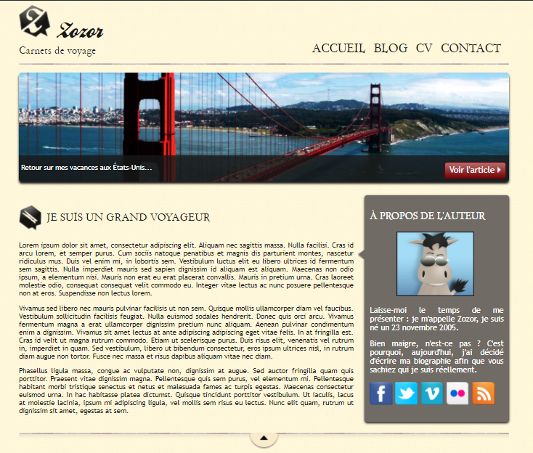

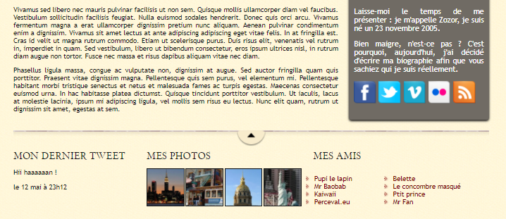

Le résultat :

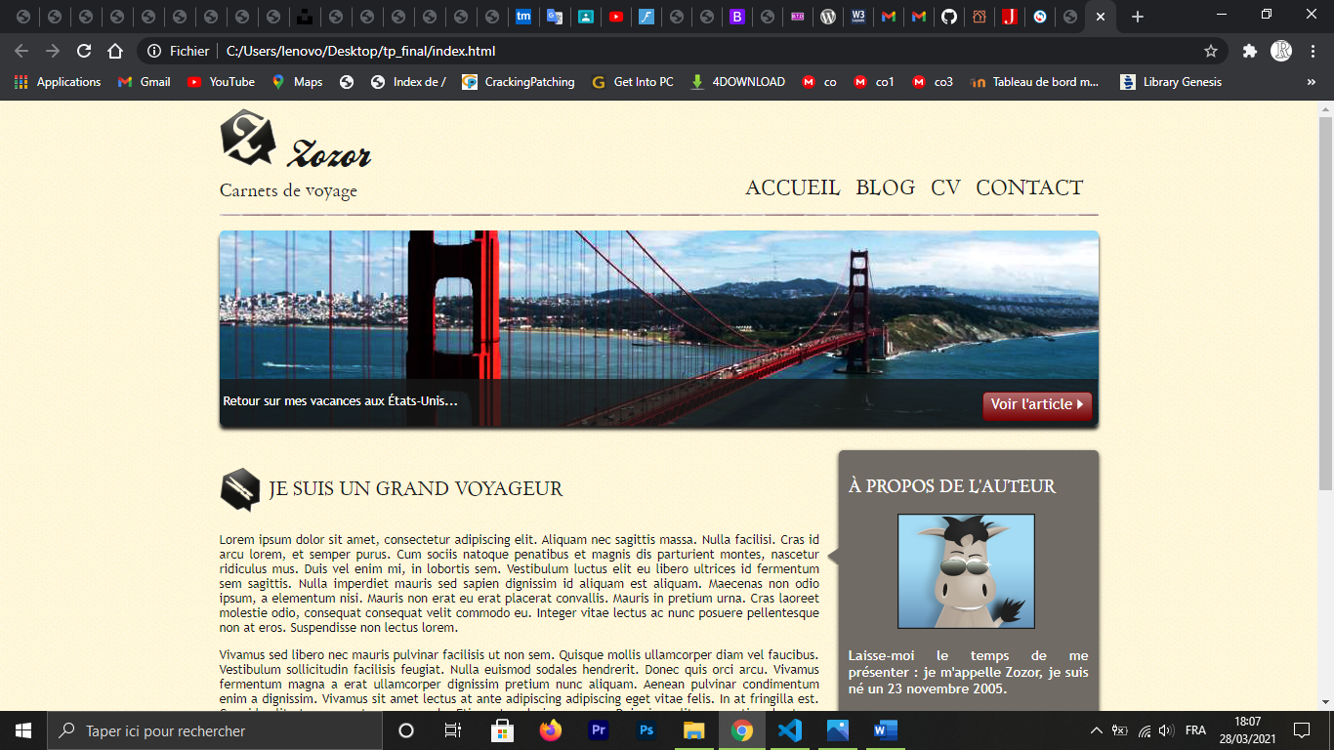 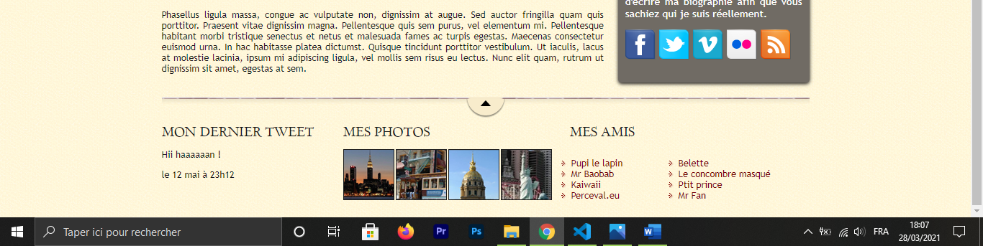

* **Conclusion :**

1. Les media queries permettent de charger des styles CSS différents en fonction de certains paramètres.
2. On crée une media query avec la directive **@media** suivie du type d'écran et d'une ou plusieurs conditions (comme la largeur maximale d'écran). Le style CSS qui suit sera activé uniquement si les conditions sont remplies.
3. On peut cibler les smartphones grâce à une règle basée sur le nombre réel de pixels affichés à l'écran : **max-devicewidth .**

* **Partie 2 :**

Développez un formulaire pour l’inscription online pour une formation continue avec BootStrap.

* **Introduction :**

La création d’un [**formulaire d’inscription**](https://weezevent.com/fr/inscriptions-en-ligne/) fait partie des premières étapes du processus d’organisation d’un évènement. C’est ce formulaire qui vous permet d’enregistrer les participants à l’événement et de recueillir des informations qui vous permettront de peaufiner votre organisation.

Le résultat :

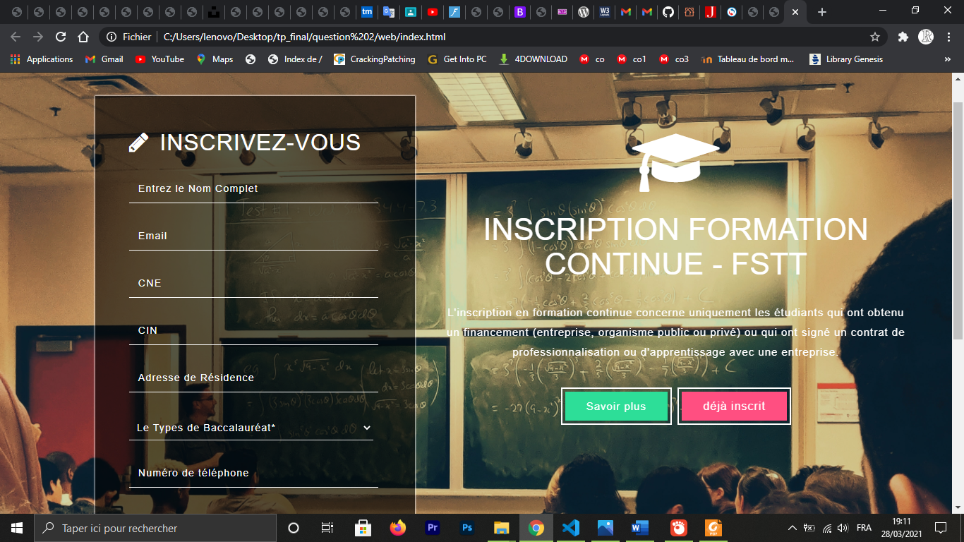

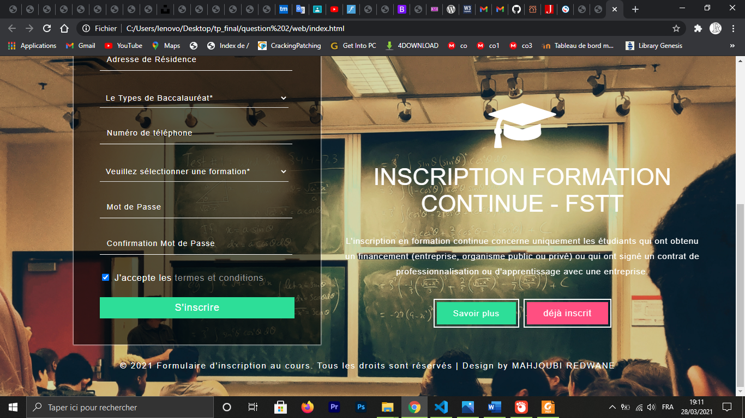

* **Conclusion :**

Les menus **<select>** personnalisés n'ont besoin que d'une classe personnalisée

.form-select pour déclencher les styles personnalisés. Les styles personnalisés sont limités à l'apparence initiale de **<select>** et ne peuvent pas modifier les <option> en raison des limitations du navigateur.

Indéterminé Les cases à cocher peuvent utiliser la pseu doclasse : indeterminate lorsqu'elles sont définies manuellement via JavaScript (il n'y a pas d'attribut HTML disponible pour le spécifier).

**Partie 3 :**

Développez une page web qui représente une galerie des photos « Trombinoscope » avec BootStrap.

Le résultat :

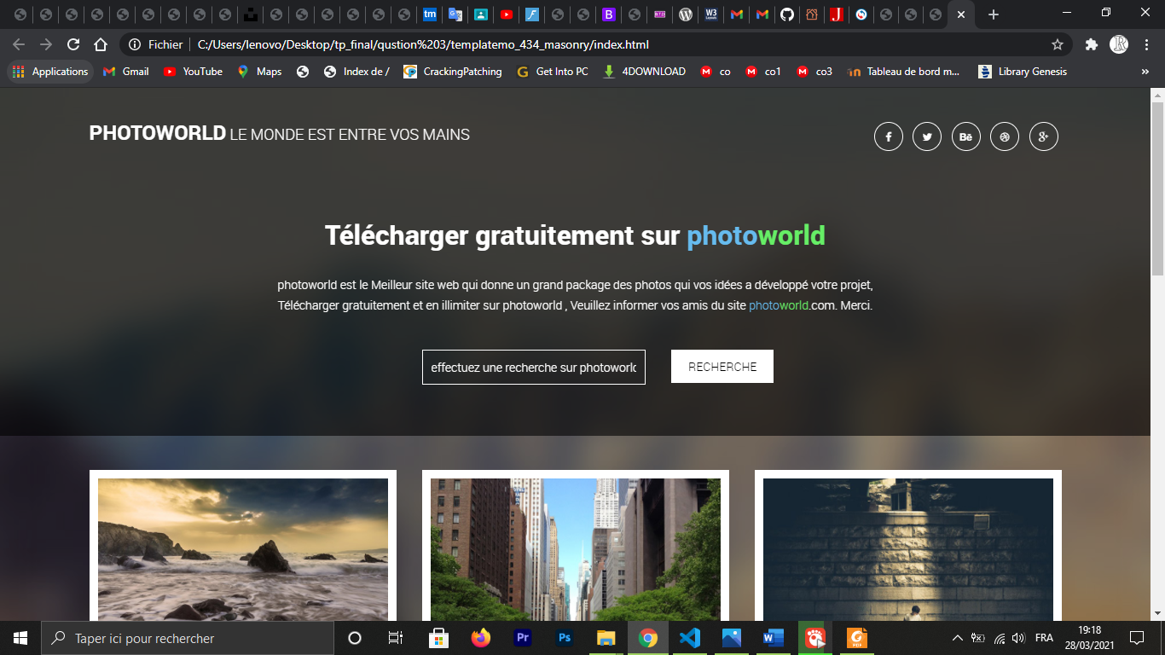

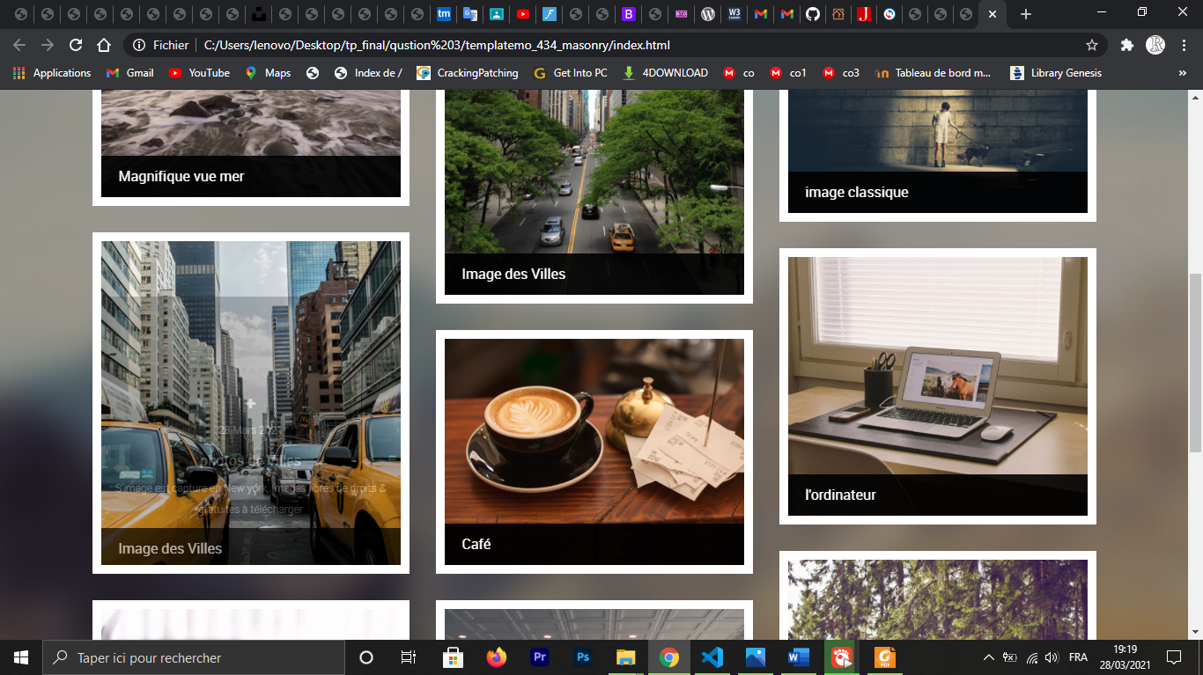 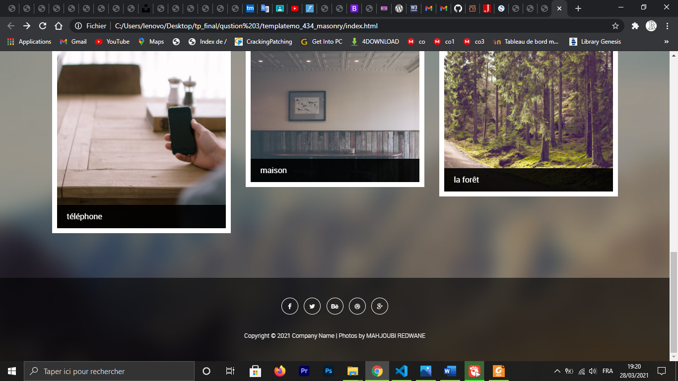

* **Partie 4 :**

Essayez de réaliser une page web pour les annonces de location/vente des biens immobiliers avec BootStrap.

Le résultat :

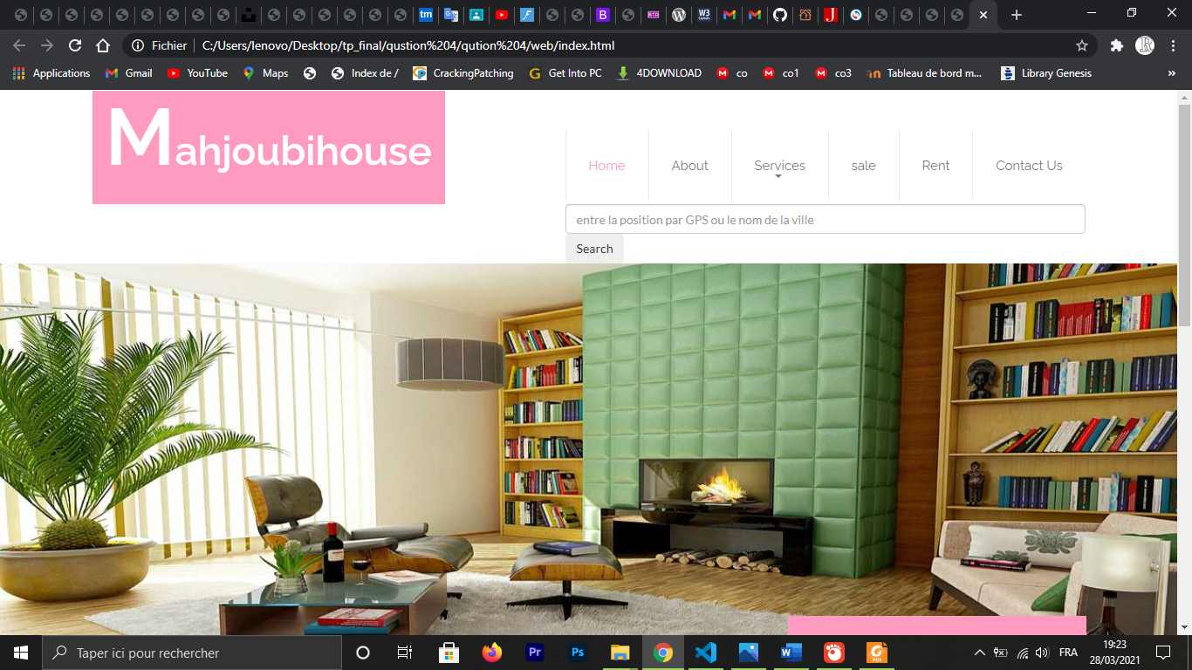

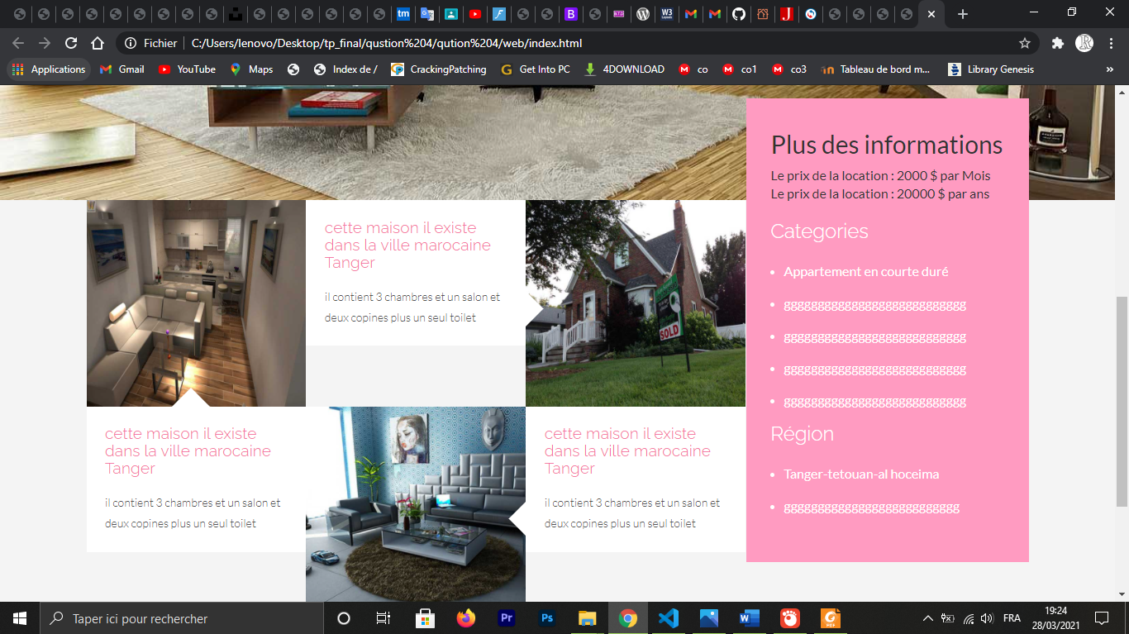 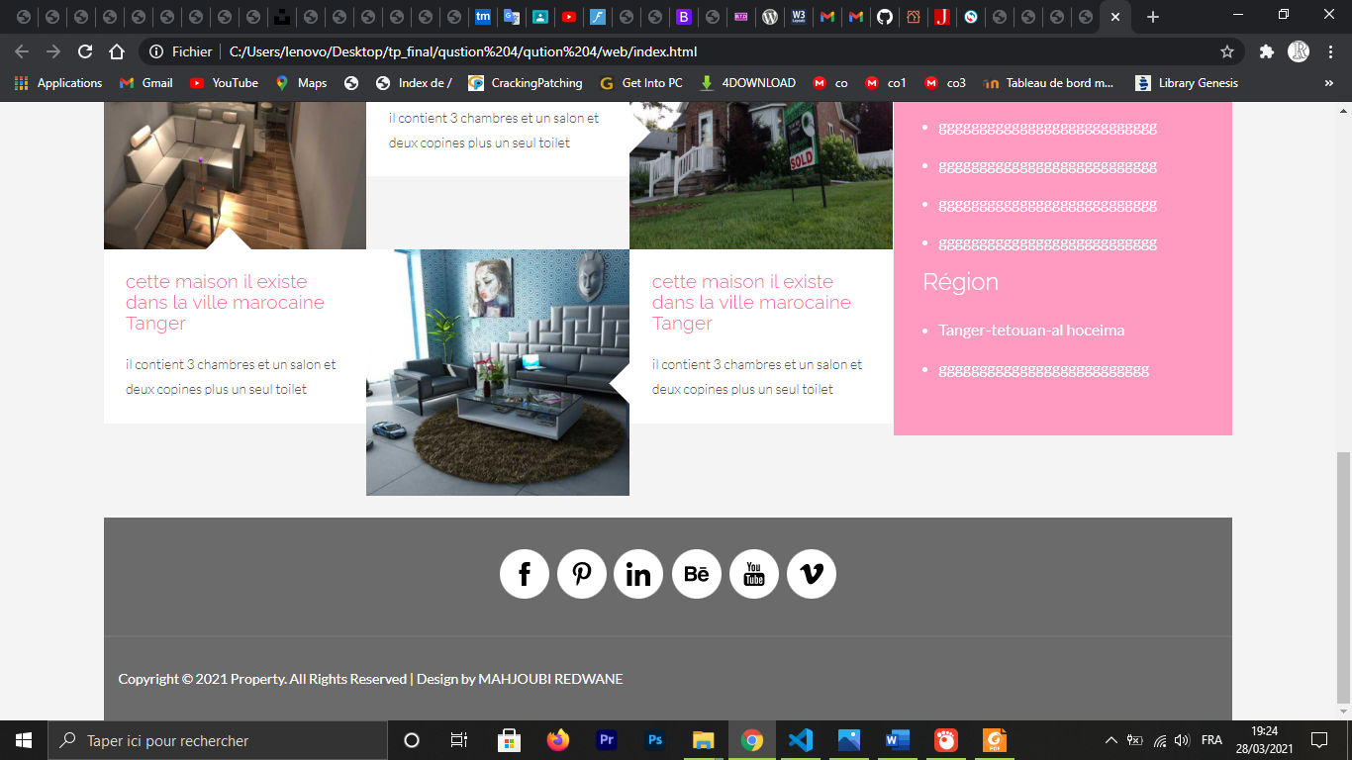

* **conclusion :**

Navbar :

Les barres de navigation sont livrées avec un support intégré pour une poignée de sous-composants. Choisissez parmi les éléments suivants selon vos besoins :

.navbar-brand pour le nom de votre entreprise, produit ou projet.

.navbar-nav pour une navigation pleine hauteur et légère (y compris la prise en charge des menus déroulants).

.navbar-toggler à utiliser avec notre plugin de réduction et d'autres comportements de basculement de navigation.

Utilitaires de flexibilité et d'espacement pour tous les contrôles et actions de formulaire.

.navbar-text pour ajouter des chaînes de texte centrées verticalement.

.collapse.navbar-collapse pour regrouper et masquer le contenu de la barre de navigation par un point d'arrêt parent.

Ajouter un .navbar-scroll facultatif pour définir une hauteur maximale

* **conclusion géneral :**

**Bootstrap** est une [collection d'outils](https://fr.wikipedia.org/wiki/Framework) utiles à la création du design (graphisme, animation

et interactions avec la page dans le navigateur, etc.) de [sites](https://fr.wikipedia.org/wiki/Site_web) et d'[applications web](https://fr.wikipedia.org/wiki/Application_web). C'est un ensemble qui contient des codes [HTML](https://fr.wikipedia.org/wiki/HTML) et [CSS](https://fr.wikipedia.org/wiki/Cascading_Style_Sheet), des formulaires, boutons, outils de navigation et autres éléments interactifs, ainsi que des extensions [JavaScript](https://fr.wikipedia.org/wiki/JavaScript) en option. C'est l'un des projets les plus populaires sur la plate-forme de gestion de développement [GitHub](https://fr.wikipedia.org/wiki/GitHub)